04.06.2015г. в МДОУ «Детский сад №27 «Теремок « п. Загородный Краснокутского района состоялся областной семинар "Формирование познавательных и творческих способностей детей дошкольного возраста в контексте ФГОС ДО"

Цель семинара: Представление опыта работы по формированию познавательных и творческих способностей детей дошкольного возраста в контексте ФГОС ДО»

В Семинаре приняли участие педагогические работники дошкольного образования из районов : Маркс, Федоровский, Советского, Ершовского, Новоузенска, Ровного, Советского, Александрово-Гайского , г. Энгельс

Участники семинара: члены правления, ученые кафедры методологии СГУ им. Н.Г. Чернышевского, преподаватели. ГАПОУСО Саратовский областной педагогический колледж, педагогические работники дошкольных учреждений области: Цикунов Сергей Юрьевич – заместитель председателя Саратовское областное отделение общественной организации
«Педагогическое общество России», кандидат педагогических наук, Федеральный эксперт по надзору в сфере образования, Паринова Галина Константиновна профессор кафедры методологии образования ФГБОУ ВПО «СГУ им. Н.Г. Чернышевского», Борсук Александра Викторовна, старший методист МОУ ДПОС «УМЦ Энгельсского муниципального района»

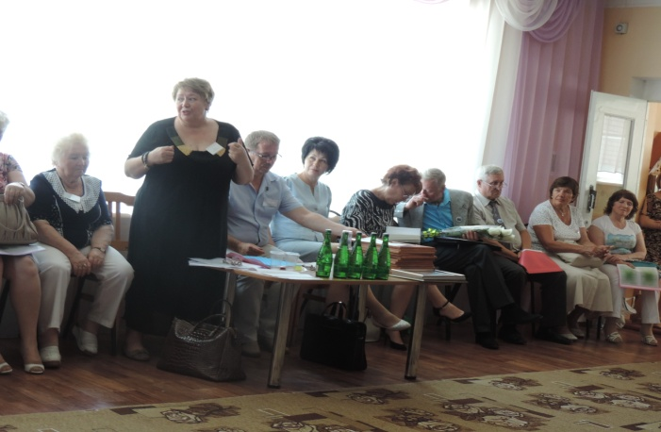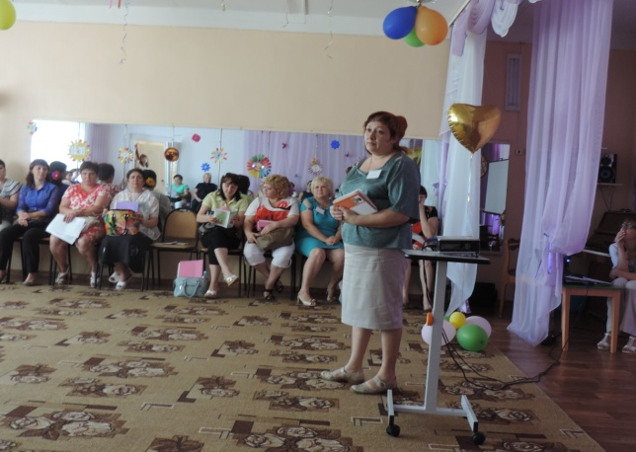

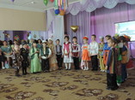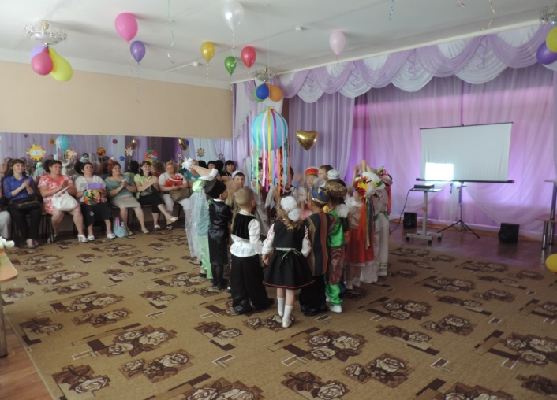
Приветствие участников семинара воспитанниками ДОУ
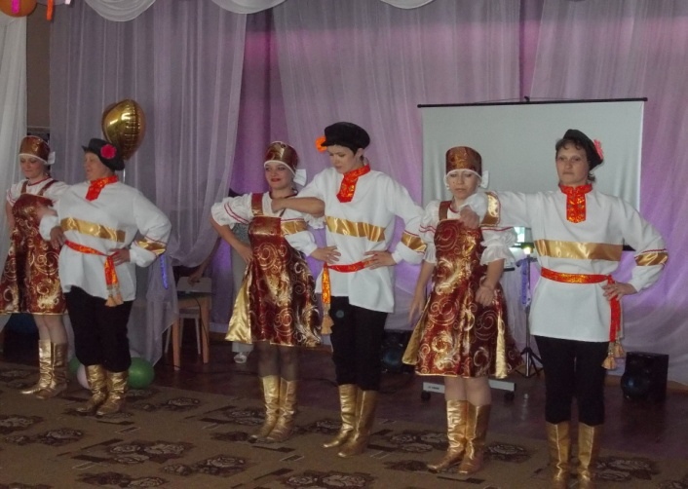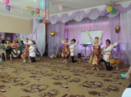
Танец «Кадриль»
в исполнении педагогического коллектива ДОУ.

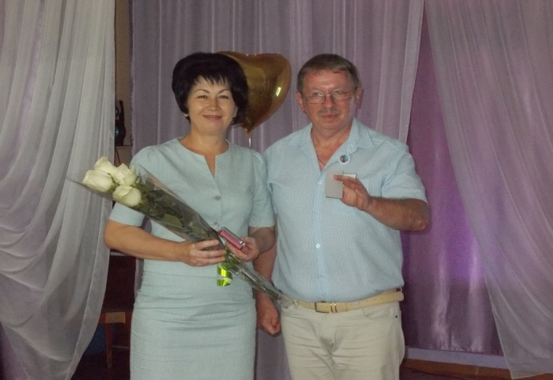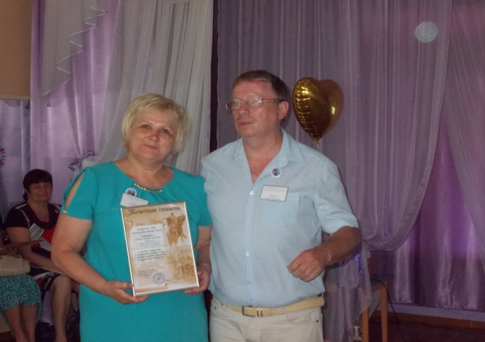

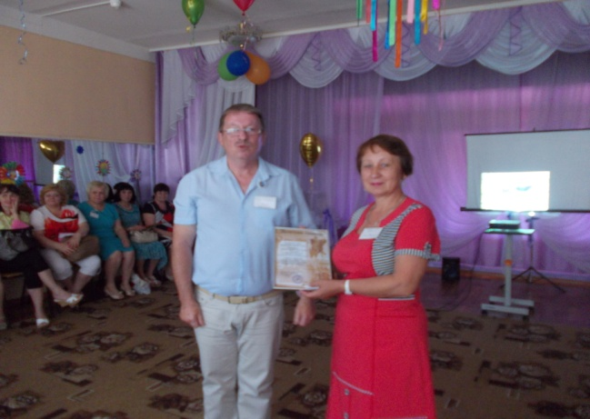Награждение Цикуновым Сергеем Юрьевичем –заместителем председателя Саратовского областного отделения общественной организации «Педагогическое общество России», кандидатом педагогических наук, Федеральным экспертом по надзору в сфере образования Белоусову Наталью Владимировну заместителя
главы администрации по социальным вопросам, начальника управления образования Краснокутского муниципального района Саратовской области медалью и других участников семинара Почётными грамотами и благодарственными письмами..

